Επανάληψη στα Μαθηματικά
- Κάνε τις πράξεις.
6 x 7 = 7 x 8 = 9 x 9 = 8 x 8 =
7 x 7 = 9 x 7 = 3 x 9 = 5 x 9 =
4 x 9 = 6 x 9 = 4 x 7 = 3 x 8 =
36 : 6 = 64 : 8 = 80 : 8 = 44 : 4 =
32 : 4 = 55 : 5 = 24 : 4 = 18 : 6 =
- Κάνε τις πράξεις.
40+90= 50+70= 80+130= 260+80=
400+500= 580+60= 65+85= 390+25=
70+130= 67 + 73 = 350 + 150= 120+90=
16x100= 43x10= 33x100= 12x00=
- Στρογγυλοποίησε τους αριθμούς.
 | Στην πλησιέστερη δεκάδα | Στην πλησιέστερη εκατοντάδα
2367
7942
1449
4650
9637
6047
8307
3751
5440
8367

- Κάνε τις πράξεις.
3 | 9 | 5 |  |  |  | 1 | 4 | 9 |  |  |  | 3 | 8 | 5 |  |  |  | 3 | 7 | 8
4 | 3 | 7 | + |  |  | 4 | 5 | 8 | + |  |  | 4 | 3 | 3 | + |  |  |  | 2 | 4 | +
7 | 4 | 3 |  |  |  | 4 | 8 | 5 |  |  |  | 5 | 8 | 6 |  |  |  | 8 | 4 | 8
6 | 4 | 7 | - |  |  | 1 | 3 | 6 | - |  |  | 2 | 6 | 3 | - |  |  | 3 | 5 | 9 | -
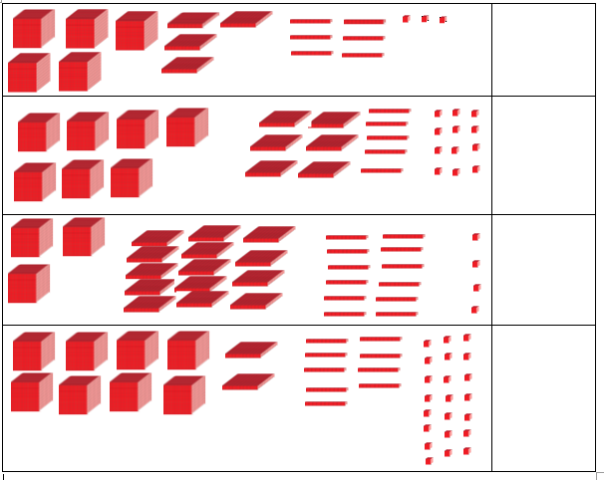
- Ποιοι αριθμοί παρουσιάζονται πιο κάτω.

- Λύσε τα προβλήματα.
- Ο Ηλίας είχε 44 γραμματόσημα και ο Μάρκος 8 λιγότερα. Έβαλαν όλα τα γραμματόσημά τους σε ένα τετράδιο έτσι ώστε κάθε σελίδα να έχει 5 γραμματόσημα. Πόσες σελίδες χρειάστηκαν για όλα τα γραμματόσημα;

Απάντηση: …………………………………………………………………….
- Ένας κτηνοτρόφος είχε 24Kg κατσικίσιο γάλα και 40Kg αγελαδινό. Ανακάτεψε το γάλα και το έβαλε σε 8 δοχεία. Πόσα κιλά γάλα έβαλε σε κάθε δοχείο;

Απάντηση: …………………………………………………………………….
- Ο Μάριος και ο Τάσος έχουν μαζί €267. Αν ο Μάριος είχε €15 λιγότερα απ’ τον Τάσο μπορείς να υπολογίσεις πόσα είχε ο καθένας;

Απάντηση: …………………………………………………………………….
- Γράψε ένα πρόβλημα με τη μαθηματική πρόταση:
2840 – (1250 + 750) = ν
…………………………………………………………………………………………………………………………………………………………………………………………………………………………………………………………………………………………………………………………………………………………………………………………………………

